Задание:

1. Подписать на изображении клавиатуры названия групп клавиш и их назначение

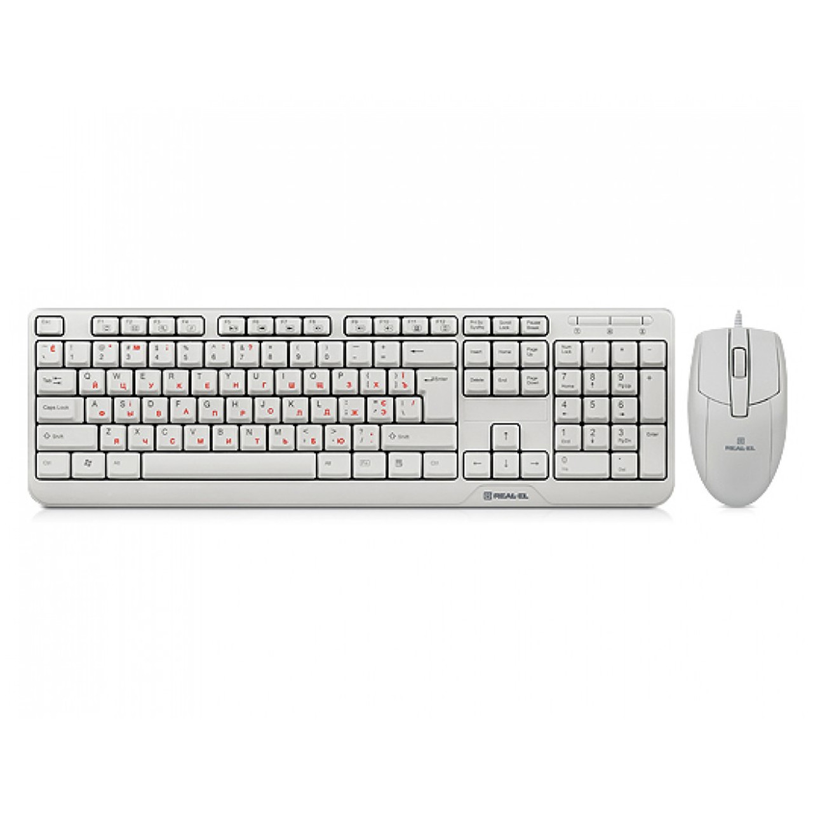

Функциональные (выполняют в разных программах разные функции)

Клавиши-индикаторы (назначение):

Num Lock –

Caps Lock –

Scroll Lock –

Сочетания клавиш. Как с помощью клавиатуры:

1. Выделить один символ -
2. Выделить одно слово -
3. Выделить строку символов -
4. Выделить абзац -
5. Выделить весь текст -